# AMBIENTANDO EL SALON DE CLASE

**Inicial y primeros grados**

**Sonia Arauco**

Es una labor muy importante el ambientar el salón de clase, los primeros dias deberán abocarse a esa labor, realizarlo con los niños será una actividad muy gratificante para ellos saber que aportaron con sus habilidades un ambiente agradable donde pasaran todo un año lectivo.. En el salón debe tenerse encuentra por ejemplo un lugar para: Responsabilidades, fechas oficiales y patriótico, cumpleaños de los niños, lugar de aseo, revistas o biblioteca del salón, lugar para exponer sus trabajos, lugar del aseo, lugar de las loncheras. En todo proceso formativo del niño le enseñaremos a comer correctamente a mantener limpio lugar que uso, para ello necesita un individual y una servilleta de papel.

En la ambientación deberá participar todos los integrantes del salón con el monitoreo permanente de la profesora (or). Es importante guardar las cartulinas, papeles en forma plana y extendida y no enrolladas, la labor del docente es importante y trascendente, necesita una buena organización para lograr un trabajo gratificante. En todo el proceso deberá utilizar plantillas y el alumno recortara y pegara, en algunos casos pintara.

# IDEAS

**Inicial primero y segundo grados.**

## Mis trabajos

En una pared limpia del salón se puede confeccionar una cenefa con papel lustre, verde oscuro para las ramas, verde claro para el tallo, colores cálidos para las flores, amarillo para el centro, rojo, naranja, rosado para las flores o colores fríos como el celeste, morado, violeta, azul y amarillo para el centro.

PROFESOR: Prepara el material, corta el papel en 16 partes doblando a la mitad corta, luego dobla a la mita y corta y así sucesivamente, prepara la plantilla, traza el dibujo por la parte blanca del papel lustre.

* Corta el papel lustre en 16 pedazos, solo a través de mitades.
* Para las ramas utiliza un pliego doblado en 2 dibuja las ramas, el niño corta.
* En el papel amarillo todos los niños cortan un circulo mediano.
* Cada niño corta el papel doblado en 2 partes, la forma de un pétalo, lo abre y pega al medio el circulo.
* Cada niño corta el papel verde claro doblado en 2, un tallo con una hoja, se abre y se pega detrás de la flor.
* Luego se pega en la pared, cada niño deberá pegar su flor con el monitoreo permanente de la profesora.

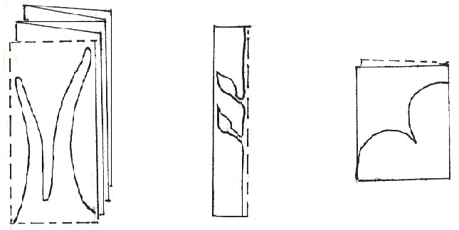

Papel verde oscuro

½ pliego doblado

Papel verde doblado

Papel cuadrado doblado

2 veces

# MODULOS

**Soles para colocar nombre o foto de todos los integrantes del salón.**

Un modulo para cada integrante del salón, incluyendo el de la profesora

* Se dibujarán con plantilla soles en cartón plastificado por ambos lados, color amarillo.
* Al medio, el círculo será color naranja donde se pegara con limpiatipo la foto o el nombre del niño.
* Se colgaran a diferentes alturas, para ello necesitamos cortar cartones de 50 cn. De largo por 5 de ancho. Agujerear cada 10. Cn, según croquis y pegar en el techo.

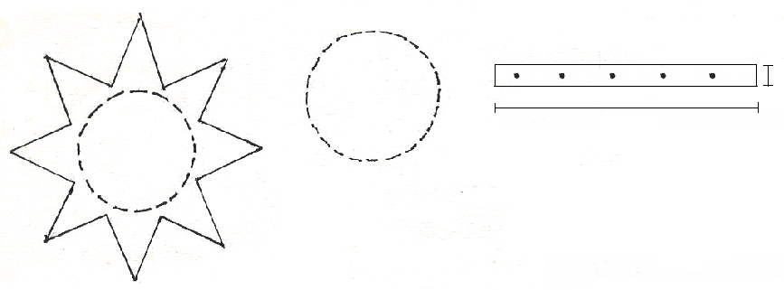

50 cm.

Sol

Pegar sol

5 cm.

# PARA LOS CARGOS

* Utilizar un pliego de e cartulina plastificada, rojo o naranja
* En cartulina simple o plastificada, dibujar con plantilla, cortar un trébol para cada cargo.
* Los niños realizaran todo el trabajo, con el monitoreo permanente del maestro.

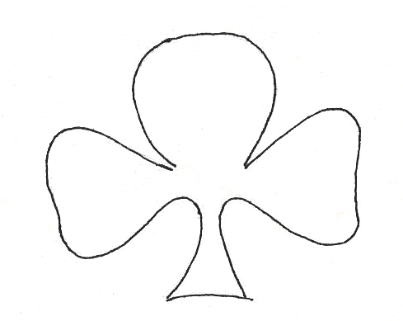

ORDEN

# LOS ELEMENTOS CONSTITUTIVOS DEL LENGUAJE VISUAL

El aprendizaje de los elementos básicos del lenguaje visual posibilita el conocimiento de diversos modos de representación que permite a los alumnos y alumnas la representación de imágenes del mundo interno y externo.

Estos elementos del lenguaje plástico son:

* El punto
* La línea
* La forma
* El color
* La textura (visual y táctil)
* El espacio (bidimensional y tridimensional)

Todos estos elementos implican a la vez cierta organización y articulación de los mismos para el logro de una unidad visual. A la interrelación de todos ellos llamamos COMPOSICIÓN.

# IMPORTANCIA DEL CONOCIMIENTO DE LA FORMA

Tan importante como los elementos visuales es el conocimiento de las formas de organización:

* Ritmo
* Proporcionalidad (relaciones de tamaño)
* Simetría, asimetría
* Contrate
* Equilibrio
* Relación entre la figura y el fondo
* Tensión

Conocerlos e identificarlos, trabajar fluida y significativamente, permitirá al alumno (a) profundizar y enriquecer su capacidad de expresión y comunicación.

# TÉCNICAS, MATERIALES, HERRAMIENTAS

Las **Técnicas** representan el proceso de acción mediante los cuales se utilizan y transforman los materiales para dar existencia concreta a las imágenes, en su desarrollo intervienen simultáneamente e interrelacionada, conceptos y actitudes.

La enseñanza del lenguaje visual comienza con el desarrollo de los elementos básicos en forma dosificada a cada grado o nivel. Los conceptos se ahondaran después de los saberes previos que el alumno posee, luego se ampliara conceptos y posibilidades donde el alumno desarrolla toda si capacidad creativa, reforzando y ampliando habilidades y actitudes.

**Los materiales** son el soporte de la creación plástica, todo aquello con lo que construimos la imagen.

Cada material tiene sus propias características visuales y táctiles, además cada material demanda ciertas habilidades para su dominio. Es importante que las experiencias sean significativas para fortalecer su autoestima y seguridad personal, evitar en todo momento la frustración del alumno, por ello es importante que el maestro tenga mucho cuidado en elegir los temas a darse a sus alumnos.

# LECTURA DE LA IMAGEN

Hablamos de la posibilidad de la decodificación de la imagen, es decir del análisis de los elementos que la componen. así como la articulación de dichos elementos o sea la COMPOSICIÓN y de la relación que se establece entre forma y contenido. Los niños pueden leer las imagines y objetos que ellos mismos producen, las que producen sus pares y las que han producido artistas y hombres de distintos tiempos y culturas.

La lectura de imágenes es una actividad que nos permite evaluar el grado de comprensión conceptual que han alcanzado los chicos.

La evaluación es mas amplia, es importante evaluar el proceso, la reflexión acerca de las dificultades y aciertos alcanzado por cada alumno.

**VALORES Y ACTITUDES**

En toda situación de enseñanza aprendizaje se encuentran presente la parte actitudinal del alumno (a) valores, actitudes, hábitos (orden, limpieza) etc. Que inciden en los procesos individuales y grupales.

**EJEMPLOS:**

**INICIAL**

**Formas triangulares y circulares.**

**Procedimiento:**

* Utilizar un pliego de cartón duplex, por el lado oscuro.
* Pintar círculos pequeños, medianos, grandes con crayolas u óleo pastel en el cartón duplex
* Cada niño en otra cartulina trabaja un triángulo pequeño, mediano y grande.
* Luego pinta, corta y pega cerca al círculo, como si atravesara.

**Colores cálidos:** rojo, naranja, amarillo, rosado.

**Colores fríos:** azul, morado, verde claro y oscuro.

**Colores neutros:** negro y blanco.

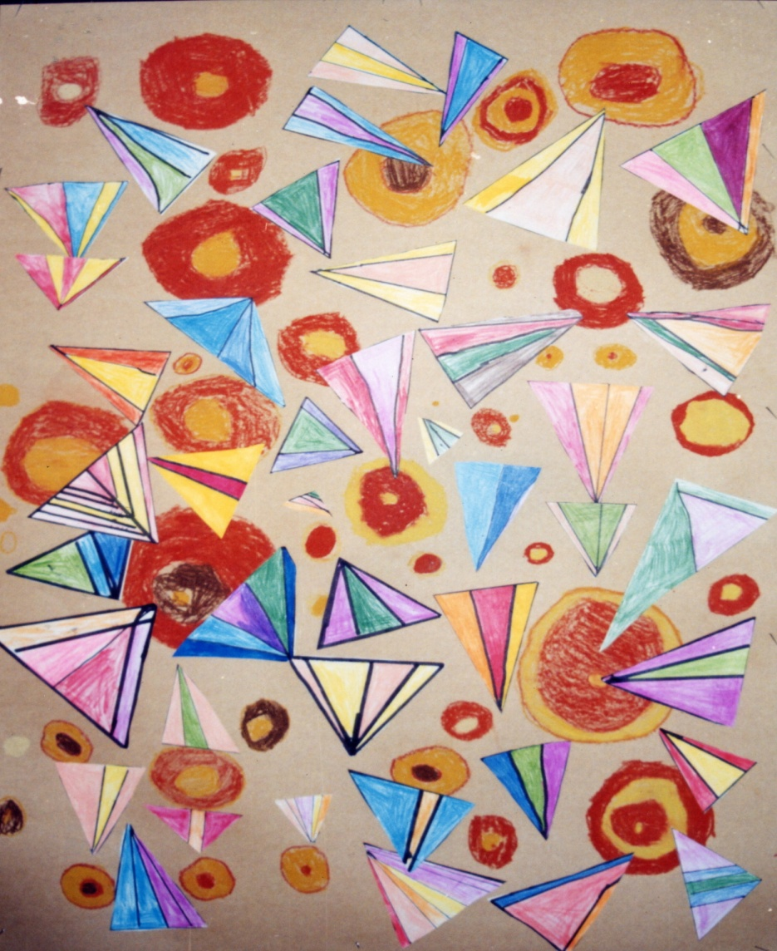

**Trabajo en equipo**

**Primer grado**

**Línea y punto**

**Procedimiento:**

* El niño dibuja la línea y espina, utilizando plumones de colores fríos (verde, azul).
* Luego pinta círculos pequeños, en colores cálidos (rojo, rosado, naranja).

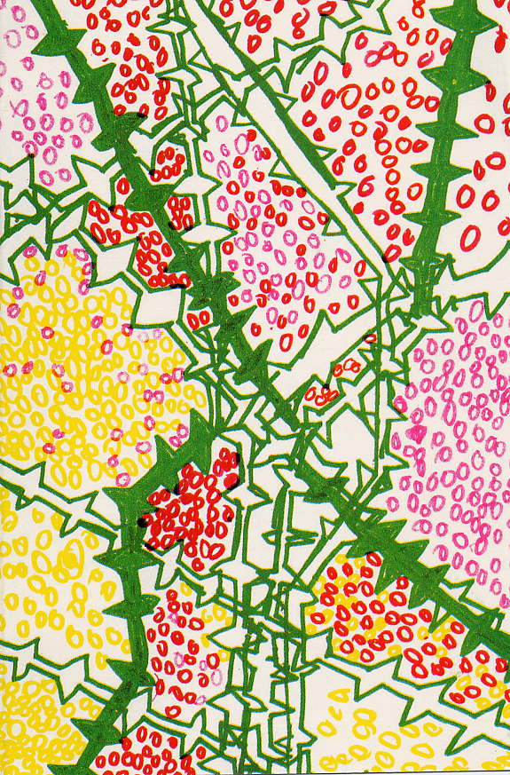

**Peter Maravi Acosta. 5 años.**

**Líneas verticales y horizontales**

**Procedimiento:**

* Se utiliza serpentinas un color cálido y un color frío.
* Pega primero la serpentina en forma vertical (sólo la parte de arriba)
* Luego se trabaja con las serpentinas en forma horizontal, intercalando uno si y uno no. (teje)
* Se continúa con líneas ondulantes como si siguiera la serpentina, utilizando plumones y pintando los espacios.
* Se unen todos los trabajos con masquintape por atrás.
* Nos permite exhibir el trabajo de todos los alumnos de un salón de clase.

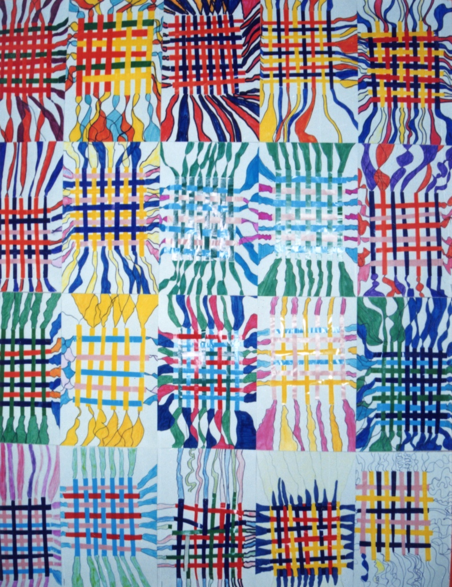

**Trabajo en equipo. 1er grado.**

**Formas – Informes**

**Procedimiento:**

* Se utiliza un pliego de cartón duplex por la parte blanca
* La profesora pega el papel lustre en la forma que desee o con terminaciones quebradas como lo indica el ejemplo en el color azul.
* En una hoja de block o cartulina el niño dibuja su forma con crayolas u óleo pastel, uno grande y uno pequeño. Debe pintarlo con colores fríos y cálidos.
* Recorta y pega en forma espontánea y creativa.

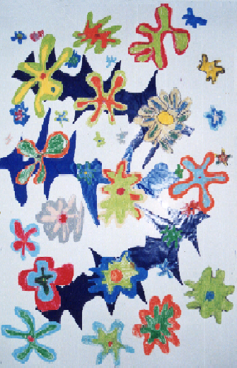

**Trabajo en equipo. 1er grado**

**Segundo grado**

**Líneas rectas (horizontales, verticales, diagonales)**

**Procedimiento:**

* En un cuarto de cartulina u hoja de block sketch el niño trazará una línea horizontal, vertical y diagonal.
* Con la témpera repasará estas líneas con un color cálido o un color frío, luego pintará líneas sucesivamente.
* Terminado el trabajo el profesor unirá las láminas y pegará por detrás con una cinta maskintape, formando finalmente un mural, donde participa todo un salón de clase.

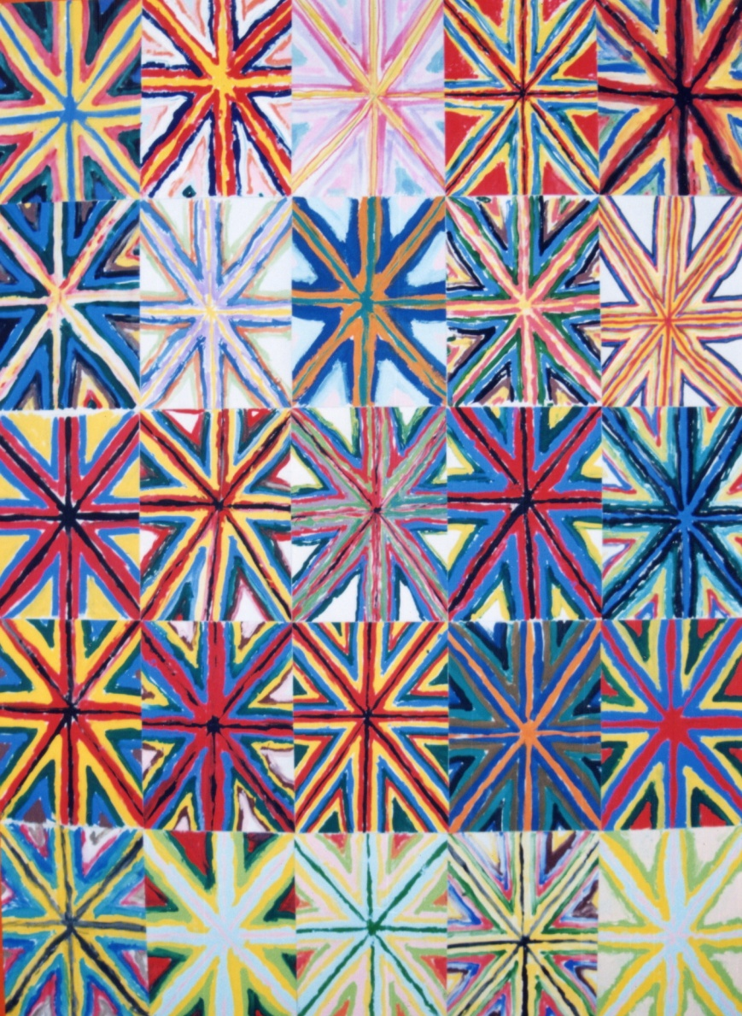

**Trabajo en equipo. 2do grado.**

**Collage**

**Decodificación del cuadrado.**

**Procedimiento:**

* El pliego de papel lustre se divide en 16 pedazos (siempre cortándose en mitades).
* Cada niño elegirá tres 3 pedazos de colores diferentes (uno cálido y dos fríos o viceversa)
* El niño corta cada pedazo en un cuadrado partiendo de un doblez triangular.
* Cada pedazo el niño puede dividir muchas veces siempre a la mitad y en diversos tamaños.
* El pegado sobre la cartulina será espontáneo y creativo de esa forma reforzamos el sentido de composición innato que tiene todo ser humano.

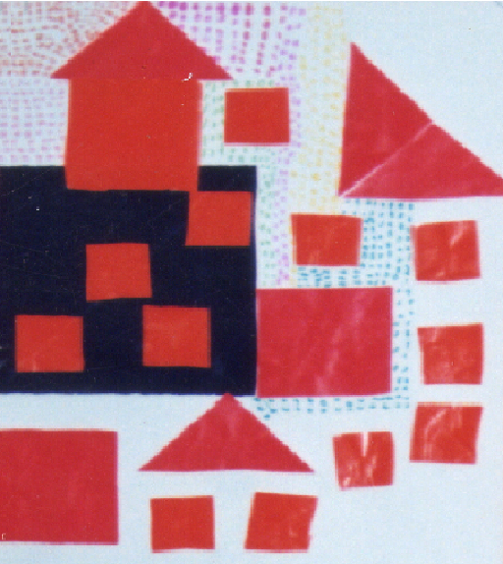

**Rosa Pérez. 6 años.**

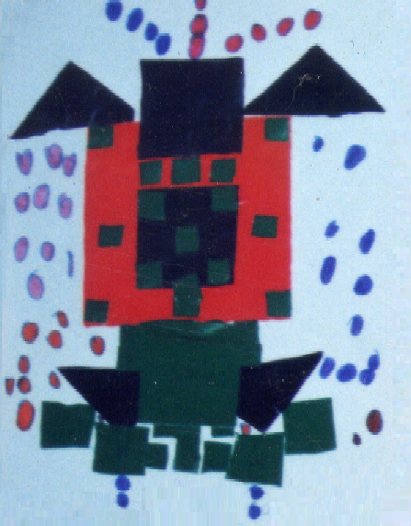

**Iván Rodríguez. 6 años**